

Capstone

Ingeniería Informática
Proyecto Stockify

Sección: 007V
Contenido
- Abstract
- Ajustes propuestos al proyecto
- Metodología aplicada
- Evidencias de avance
- Relación con competencias del perfil de egreso
- Conclusiones individuales (EN)
- Reflexión individual (EN)
- Referencias

1. Abstract
English
Stockify is an MVP designed to optimize inventory management in high-turnover environments such as pubs, restobars, and nightclubs. The solution implements extraction, transformation, and loading (ETL) processes into predictive analytics models, aiming to deliver KPIs, interactive dashboards, and proactive alerts to support real-time decision-making.
In this second iteration, the team developed data modeling, functional mockups, and a preliminary data ingestion flow. Supporting evidence includes logical and physical architecture diagrams, as well as prototypes validating the system’s technical feasibility. The adoption of the Scrum agile methodology enabled short iterative cycles, continuous feedback, and measurable deliverables in each sprint.
Next steps include optimizing prediction modules using machine learning algorithms, enhancing dynamic visualizations and advanced filters, and conducting performance and accuracy testing with real datasets.
Español
Stockify es un MVP orientado a la optimización de la gestión de inventarios en entornos de alta rotación, como pubs, restobares y discotecas. La solución implementa procesos de extracción, transformación y carga en modelos de analítica predictiva, con el objetivo de generar KPIs, dashboards interactivos y alertas proactivas para la toma de decisiones en tiempo real.
En esta segunda iteración, se desarrollaron modelado de datos, Mockups funcionales y flujo preliminar de ingesta. Las evidencias incluyen diagramas de arquitectura lógica y física, así como prototipos que validan la viabilidad técnica del sistema. La adopción de metodología ágil (Scrum) permitió ciclos iterativos cortos, retroalimentación continua y entregables medibles en cada sprint.
Los próximos pasos integran la optimización de los módulos de predicción mediante algoritmos de machine learning, mejoras de visualizaciones dinámicas y filtros avanzados, pruebas de desempeño y precisión con datos reales.

2. Ajustes propuestos al proyecto
Durante la evolución del diseño inicial de Stockify, se aplicaron los siguientes ajustes estratégicos y técnicos:
- Priorización de ingesta por archivos CSV/Excel sobre integraciones API en tiempo real, con el objetivo de garantizar entregables funcionales dentro del semestre y reducir la complejidad de conectividad inicial.
- Modificación de alcance del modelo predictivo con un horizonte de 7 días, en lugar de cubrir el catálogo completo, optimizando así el rendimiento y la viabilidad del prototipo.
- Generación e incorporación de datasets ficticios para suplir la carencia de históricos reales, permitiendo pruebas de consistencia y validación temprana de algoritmos.
- Fortalecimiento del rol de QA y documentación técnica, asegurando trazabilidad, control de versiones y cumplimiento de criterios de aceptación en cada sprint.
Estos ajustes se fundamentaron en la retroalimentación académica y en un análisis realista de restricciones temporales y de recursos, priorizando la entrega de un MVP funcional y técnicamente validado.

3. Metodología aplicada
Se adoptó la metodología Scrum para la gestión iterativa e incremental del proyecto, implementando los siguientes hitos y prácticas:
- Sprint 0: Configuración inicial, definición del Product Backlog y establecimiento de criterios de aceptación.
- Sprints 1–2: Diseño del modelo de datos y desarrollo de mockups para pantallas clave (gestión de inventario, reportes y alertas).
- Sprints 3–4: Implementación del CRUD de productos y movimientos, incluyendo validaciones básicas y persistencia inicial.
Roles y responsabilidades:
- Product Manager (Nicolás): Coordinación general, gestión de riesgos y validación de criterios de aceptación.
- Arquitectura & Datos (Sergio): Diseño del modelo de datos, normalización y validación de calidad.
- Desarrolladores Full-Stack (Yojan, Néstor): Implementación end-to-end de funcionalidades, integración de lógica de negocio y diseño UI del dashboard.
Herramientas utilizadas:
- GitHub: Control de versiones, gestión de ramas y Pull Requests.
- Figma: Prototipado y diseño de interfaces.
- Trello: Gestión del backlog y seguimiento de tareas.
- Draw.io: Diagramación de arquitectura y flujos de datos.
Definición de Terminado (DoD):
- Datos validados y consistentes.
- Lógica de negocio implementada y testeada.
- Pruebas funcionales básicas superadas.
- Pantallas operativas con diseño aprobado.
- Documentación técnica mínima actualizada.

4. Evidencias de avance
A continuación, se presentan las evidencias comprometidas en la Fase 1 y alcanzadas en este avance:
- Arquitectura & Modelo de Datos (diagramas):
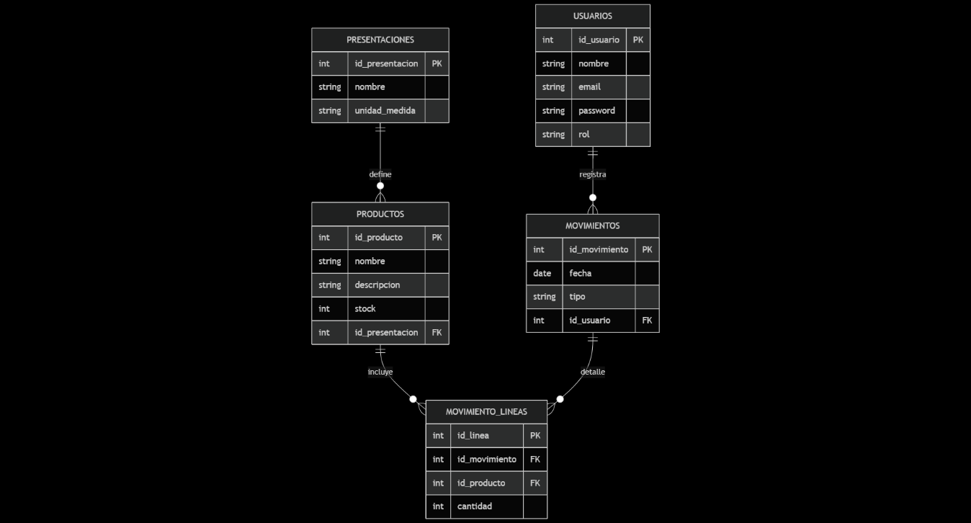
- Repositorio y primeras funcionalidades (CRUD de productos/movimientos):
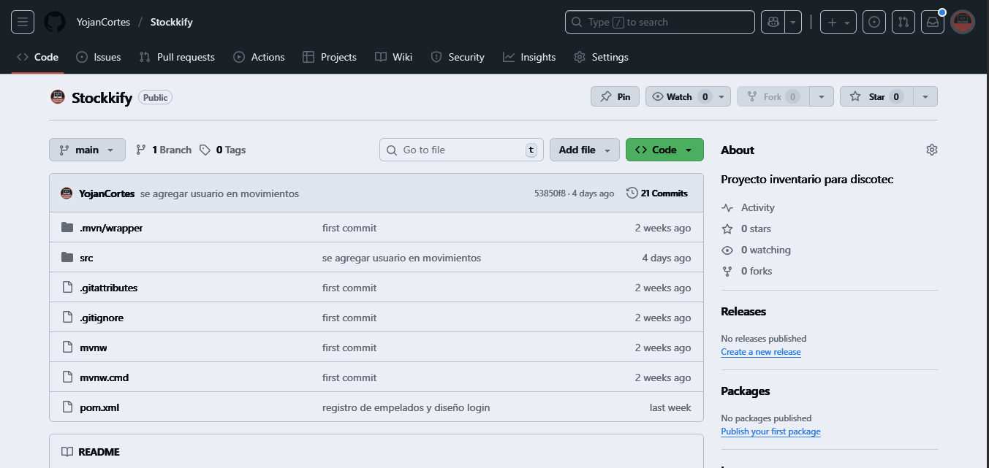

5. Relación con Competencias del Perfil de Egreso
- Gestión de Proyectos Informáticos: Aplicación de la metodología Scrum, incluyendo planificación iterativa, definición y priorización del Product Backlog, gestión de riesgos y seguimiento mediante herramientas colaborativas (Trello, GitHub Projects).
- Modelamiento y Gestión de Datos: Diseño del modelo entidad-relación, normalización de tablas, definición de reglas de integridad referencial y validación de calidad mediante pruebas de consistencia y control de duplicados.
- Analítica Aplicada: Identificación y definición de KPIs críticos (rotación de inventario, cobertura de stock, quiebres), desarrollo de un prototipo de pronóstico basado en series temporales y análisis exploratorio de datos sintéticos.
- Desarrollo de Software: Implementación inicial de operaciones CRUD para productos y movimientos, integración de la capa de datos (Base de Datos → API REST → UI), y diseño responsivo del dashboard utilizando principios UX/UI.
- Calidad y Buenas Prácticas: Uso de control de versiones con GitHub (ramificación, Pull Requests, revisiones), ejecución de pruebas funcionales básicas, y elaboración de documentación técnica mínima para garantizar trazabilidad y mantenibilidad.

6. Conclusiones individuales (EN) 6. Individual Conclusions
- Nicolás Caviedes:
Successfully achieving sprint objectives strengthened my project management capabilities, particularly in scope control, risk mitigation, and delivering measurable outcomes.
- Sergio Plaza:
Engaging in data modeling and validation enhanced my proficiency in designing scalable, normalized architectures while addressing real-world constraints.
- Yojan Cortés:
Implementing CRUD operations and developing interactive dashboards provided comprehensive exposure to full-stack development, from backend logic to UI integration.
- Néstor Barrera:
Contributing to UI design and technical documentation reinforced the critical role of collaboration, communication, and adherence to usability standards in software projects.

7. Reflexión individual (EN)
Working on Stockify during this phase underscored the complexity of aligning agile planning with tangible deliverables. Each sprint compelled me to prioritize functional increments over conceptual abstractions, reinforcing the value of iterative progress. I recognized that data quality is as critical as the underlying code, as unreliable inputs can compromise the entire pipeline. Leveraging synthetic datasets provided a practical strategy to mitigate data scarcity risks without halting development. Overall, this experience strengthened my ability to apply engineering principles to real-world challenges while enhancing my readiness for future roles in software development and data-driven solutions.

8. Referencias
- Documentación interna del equipo (mockups, Trello, repositorio GitHub).
- Material docente de Capstone APT122.
- Recursos de Oracle Cloud / GCP (niveles gratuitos).

